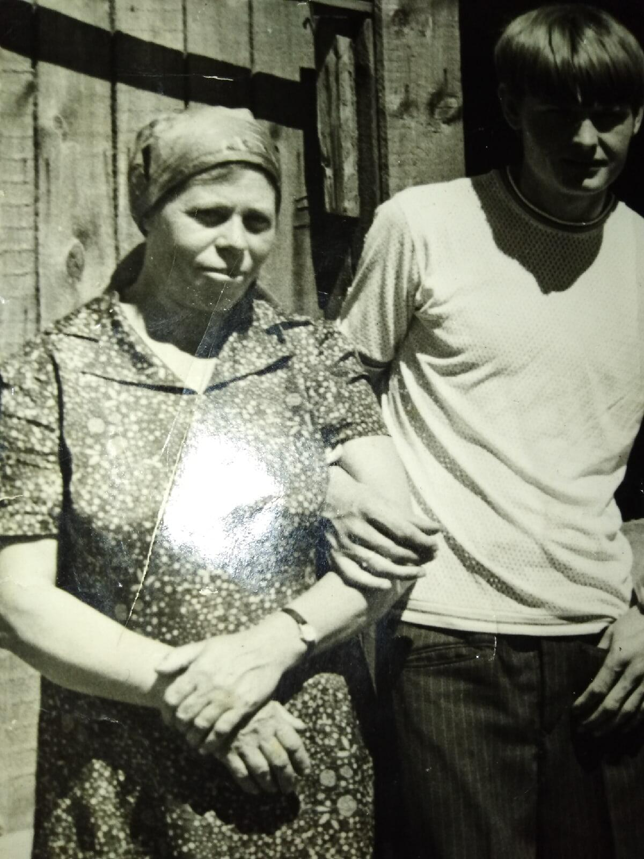 Моя бабушка, Архипова Елена Михайловна, родилась 13 июня 1930

года, в Курской области в семье крестьян.

Отец Архипов Михаил Михайлович, мать Архиповна Вера

Гавриловна. В семье было 5 детей: моя бабушка, 3 брата: Дмитрий,

Петр, Николай и сестра Клавдия. В 1941 году семья попала в

оккупацию, когда фашисты заняли Курскую область.

Младший брат Николай, рожденный перед самой войной, был

убит, растоптан фашистским солдатом.

После освобождения в 1943 году их эвакуировали сюда, в тогда ещё

Бурят-монгольскую ССР, в село Зырянск. Дорогой старший брат

Дмитрий и сестра Клавдия потерялись, они встретились уже

с бабушкой спустя 30 лет после окончания войны.

Жили сначала на квартирах, у Жарких Иннокентия, потом

у Неродова Арсентия Васильевича.

После войны уже дали маленький свой домик. Её отец умер в том же 1943 году от водянки. В Зырянске он научил людей пахать землю на быках, так как лошадей и тракторов не хватало, всё шло на фронт. Её мама прожила до глубокой старости и умерла в 85 лет.

Бабушка Лена работала подростком, ей было в то время всего 13 лет, на лесозаготовках, лесосплаве, где и подорвала своё здоровье. Обуви не было нормальной, как она рассказывала, ходила в дырявых чунях, в ледяной воде, стельки к ногам примерзали. После войны до самой пенсии работала сначала в колхозе «Путь Коммунизма», потом в совхозе «Зырянский» телятницей, а летом на сенокосе. Родила и воспитала 5 детей: 3 сыновей и 2 дочери.

К большому сожалению, прожила она недолго, после выхода на пенсию она умерла 27 августа 1989 года.

Записано со слов внука Ерофеева Ивана Николаевича.